ПЛАН НагрузочноГО тестирования

TechSupport
Версия <00.000.01>

Содержание

1. История изменений 3
2. терминология 4
3. Цели тестирования 5
4. Архитектура тестируемой системы 6
5. модель нагрузки 8
6. Описание стратегии тестирования 10
7. описание критериев успешности теста 11
8. требования к тестовой среде 12
9. Ресурсы 13
10. Документы, подлежащие сдаче 14

История изменений
Дата | Версия | Автор | Описание изменений
29/01/2026 | 01 | Cалихов Захар | П. 4.3, 10
29/01/2026 | 01 | Бушуев Дмитрий | П. 4.3, 9
19/02/2026 | 01 | Бушуев Дмитрий | П. 2, 10

терминология
Список терминов и определений, используемых далее в документе и в нагрузочном тестировании в целом:

- Архитектурное представление – описание системы с точки зрения определённого набора интересов.
- Вариант использования – описание последовательности действий, выполняемых систем ой в ответ на внешнее событие.
- Компонент – физически или логически обособленная часть системы.
- Модуль – логически завершённый функциональный блок, входящий в состав компонента.
- Промышленная среда – окружение, в котором система эксплуатируется в реальных условиях.
- Тестовая среда – окружение, конфигурация которой максимально приближена к промышленному.
- Бэкенд – серверная часть системы, реализующая бизнес-логику, обработку запросов и взаимодействие с БД.
- Пакет – функциональный блок с встроенными классами. Взаимодействует с другими пакетами.

Цели тестирования
[Кратко определите цели предстоящего нагрузочного тестирования, например:
- Оценка неразрушающей нагрузки на целевую платформу (определение пиковой, и средней нагрузки, которую выдерживает платформа)
- Оценка стабильности работы целевой платформы (бесперебойная работа на целевой платформе и среденей нагрузке в днях)
- Оценка производительности разрабатываемой системы на различных платформах (никакой оптимизации - чистое измерение, максимум - сравнение результатов)]

Архитектура тестируемой системы

Архитектура системы <Тестируемый Проект>.
[Определите и опишите подробно следующую информацию
- архитектуру системы
- схему промышленного стенда
- cхему тестового стенда
Напомним, что очень важно, чтобы тестовый стенд имел конфигурацию и аппаратные средства аналогичные используемым в промышленной эксплуатации]

Конфигурация промышленного и тестового стендов.
Характеристики систем приведены в таблицах.

Таблица 4.1
Промышленное оборудование
Ресурсы | Детали
Сервер 1 <Тестируемый Проект>
CPU
RAM
HDD или Дисковый массив
Операционная система
Дополнительно
Сервер 2 <Тестируемый Проект>
CPU
RAM
HDD или Дисковый массив
Операционная система
Дополнительно

Таблица 4.2
Тестовое оборудование
Ресурсы | Детали
Сервер 1 <Тестируемый Проект>
CPU
RAM
HDD или Дисковый массив
Операционная система
Дополнительно
Сервер 2 <Тестируемый Проект>
CPU
RAM
HDD или Дисковый массив
Операционная система
Дополнительно

Описание тестируемой системы

Программная система предназначена для автоматизации внутреннего технического сервиса и обработки заявок IT-поддержки в корпоративной среде. Система обеспечивает приём и регистрацию обращений пользователей, их классификацию по типам и приоритетам, а также сопровождение заявок на всех этапах обработки.
В системе реализованы функции анализа и диагностики технических проблем, назначения ответственных специалистов и фиксации результатов выполненных работ. Обработка заявок осуществляется специалистами IT-поддержки и системными администраторами под контролем руководителя IT-службы.
Система поддерживает контроль выполнения заявок в соответствии с требованиями технического задания, обеспечивает закрытие заявок с уведомлением пользователей и хранение истории обращений. На основе накопленных данных формируется отчётность и аналитическая информация о работе IT-поддержки.
- Цели проекта
Проект направлен на создание единой цифровой платформы для автоматизации процессов внутреннего IT-обслуживания в корпоративной среде. Основная цель - переход от неструктурированных запросов к централизованной, управляемой и измеримой системе обработки инцидентов и запросов пользователей.
Ключевые цели проекта:
- Повышение эффективности работы IT-поддержки: Внедрение системы тикетов позволит стандартизировать процесс обработки заявок, начиная с приема и регистрации, через классификацию, назначение приоритетов, диагностику, устранение проблемы и заканчивая контролем выполнения и закрытием. Это минимизирует потерю запросов, дублирование усилий и сократит время на коммуникацию.
- Обеспечение прозрачности и контроля: Создание единого окна для всех участников процесса — пользователей, специалистов поддержки и руководства. Пользователи получат возможность отслеживать статус своих запросов. Руководители IT-службы и системные администраторы смогут в реальном времени контролировать нагрузку, сроки исполнения (SLA) и качество услуг на основе автоматически формируемых отчетов и аналитики.
- Улучшение пользовательского опыта: Предоставление удобных интерфейсов для подачи заявок, что снизит барьер для обращения в поддержку и повысит удовлетворенность сотрудников работой IT-службы. Автоматическое уведомление пользователей на ключевых этапах обработки их запроса повысит информированность.
- Создание базы знаний и метрик: Накопление структурированной истории всех IT-заявок позволит проводить глубокий аналитический анализ. Это даст возможность выявлять типовые, часто возникающие проблемы, анализировать нагрузку на специалистов, оценивать соблюдение SLA, планировать ресурсы и проводить превентивные работы для снижения количества инцидентов.
- Артефакты проекта
2.1. Vision
Название продукта: TechSupport — Платформа внутреннего IT-сервиса и управления заявками.
Назначение системы: TechSupport — это корпоративная программная платформа, предназначенная для полной автоматизации жизненного цикла запросов в IT-поддержку. Система служит центральным хабом для регистрации, обработки, контроля и анализа всех инцидентов и сервисных запросов, обеспечивая выполнение SLA и повышая общую эффективность IT-услуг.
Целевая аудитория:
Пользователи корпоративной системы: Сотрудники компании, которые сталкиваются с IT-проблемами .
Исполнители (IT-персонал):
  - Специалист IT-поддержки (1-я линия): Принимает, регистрирует, классифицирует заявки и решает типовые проблемы.
  - Старший специалист IT-поддержки / Системный администратор (2-я/3-я линия): Занимается анализом и диагностикой сложных проблем, их устранением.
Руководство и контролеры:
  - Руководитель IT-службы: Осуществляет общее управление процессом, контроль сроков, распределение нагрузки, анализ эффективности работы подразделения на основе отчетности.
Ключевые возможности:
- Мультиплатформенный интерфейс: WEB-портал, мобильное приложение и десктоп-клиент для подачи и отслеживания заявок.
- Полный цикл управления заявкой: прием и регистрация, классификация и назначение приоритета, диагностика IT проблемы, устранение проблемы, контроль выполнения и сроков, закрытие, уведомление пользователя и формирование отчёта.
- Система тикетов с приоритизацией: Ручное назначение приоритетов (Высокий, Средний, Низкий) и категорий заявкам.
- Управление SLA: Настройка и контроль согласованных сроков реакции и решения для разных типов заявок и приоритетов.
- Централизованная история и база знаний: Хранение полной истории всех обращений, возможность создания решений для типовых проблем для быстрого повторного использования.
- Аналитика и отчетность: Генерация стандартных и кастомных отчетов (количество открытых/закрытых заявок, среднее время решения, соблюдение SLA, загрузка специалистов) для аналитического отчета по работе IT-поддержки.
2.2. Business Case (Бизнес-обоснование)
Проблема: В настоящее время обработка IT-запросов осуществляется через неформализованные каналы (email, телефон, мессенджеры). Это приводит к:
- Потере запросов и увеличению времени простоя сотрудников.
- Невозможности отследить статус обращения.
- Отсутствию прозрачности в работе IT-поддержки и метрик для оценки эффективности.
- Высокой нагрузке на IT-специалистов рутинными задачами координации.
- Сложностям в планировании ресурсов и выявлении системных проблем.
Обоснование решения: Внедрение TechSupport позволит формализовать и автоматизировать процесс, что напрямую повлияет на снижение операционных издержек и повышение производительности.
Финансовые аспекты:
Затраты:
  - Затраты на разработку (трудочасы команды разработки, тестирование).
  - Затраты на инфраструктуру (сервера, хостинг, лицензии ПО, если необходимо).
  - Затраты на внедрение и обучение пользователей и администраторов.
  - Затраты на техническую поддержку и развитие системы после запуска.
Выгода:
  - Качественные: Повышение удовлетворенности сотрудников, улучшение имиджа IT-службы, создание базы знаний, повышение управляемости.
  - Количественные (Ожидаемые):
    - Сокращение среднего времени решения инцидента (MTTR) за счет автоматизации и прозрачности.
    - Снижение количества потерянных или забытых запросов до нуля.
    - Уменьшение времени, которое IT-специалисты тратят на неинформативный обмен сообщениями и поиск истории проблем.
    - Возможность обоснованно планировать штат IT-поддержки на основе реальной статистики.
    - Снижение простоев бизнес-подразделений за счет более быстрого восстановления IT-сервисов.
Риски:
- Сопротивление пользователей: Нежелание сотрудников переходить на новую систему.
  - Предотвращение: Простой и интуитивный интерфейс, активное обучение, поддержка лучших сотрудников в отделах.
- Недозагрузка или перегрузка системы: Неверная оценка количества запросов.
  - Предотвращение: Масштабируемая архитектура, облачная инфраструктура.
- Риски в разработке: Срыв сроков или бюджета.
  - Предотвращение: Использование гибких методологий (Agile/Scrum), поэтапная поставка функционала.

Заключение: Инвестиции в разработку TechSupport оправданы значительным потенциалом для повышения операционной эффективности, снижения скрытых издержек и создания современной, управляемой IT-сервисной среды, что является критически важным фактором для любой технологически зависимой организации.

2.3 Stakeholders:
Роль | Интересы и ожидания | Влияние на проект
Заказчик | Получение измеримого инструмента для контроля эффективности IT-поддержки, снижение общих затрат, повышение качества услуг. | Высокое. Утверждает бюджет, приоритеты и принимает ключевые решения.
Пользователи (End-Users) | Удобный и быстрый способ решить свою IT-проблему, прозрачность процесса, своевременные уведомления. | Среднее. Успех системы зависит от их активного использования и удовлетворенности.
Специалисты IT-поддержки (1-я линия) | Упорядочивание потока задач, снижение хаоса, четкое понимание своих обязанностей и приоритетов. | Высокое. Являются основными "исполнителями" в системе.
Старшие специалисты / Системные администраторы (2-я/3-я линия) | Глубокий анализ проблем, интеграция с мониторингом, доступ к полной истории инцидентов. | Среднее/Высокое. Их требования к диагностическим инструментам и интеграциям важны.
Руководитель IT-службы | Контроль загрузки команды, соблюдение SLA, формирование отчетности для руководства, планирование ресурсов. | Очень высокое. Основной "бенефициар" аналитического функционала и управления процессом.
Команда разработки | Четкие требования, реализуемые технологии, достижение целей проекта в срок и бюджет. | Высокое. Непосредственно создает продукт.
Администратор системы | Удобство администрирования системы, настройки прав, SLA, шаблонов, интеграций. | Среднее. Отвечает за техническую эксплуатацию после внедрения.

- Границы проекта (Project Scope)
Входит в проект:
- Разработка мультиплатформенного клиентского приложения с интерфейсами: WEB (основной портал), MOB (мобильное приложение для Android), DeskTop (клиент для Windows).
- Реализация полного жизненного цикла заявки (тикета), как описано в IDEF0 A-1:
  - Функционал для пользователя: Создание, просмотр, отслеживание статуса своих заявок.
  - Функционал для поддержки: Панель управления заявками, инструменты для классификации, диагностики, записи решений, закрытия.
  - Функционал для руководителя: Дашборды, отчеты (включая "Аналитический отчет по работе IT-поддержки"), управление SLA.
- Реализация системы ролей и прав доступа: Пользователь, Специалист IT-поддержки, Старший специалист, Системный администратор, Руководитель.
- Механизмы уведомлений пользователей и исполнителей.
- Создание модуля базовой отчетности и визуализации данных по заявкам.
- Внедрение, настройка и первичное обучение ключевых пользователей.
Не входит в проект:
- Интеграция с внешними системами мониторинга (Zabbix, PRTG), CRM или кадровыми системами (за рамками MVP).
- Развитая система Asset Management (управление IT-активами с привязкой к заявкам).
- Функционал, связанный с искусственным интеллектом (ИИ):
  - Категорически исключено: Автоматическая классификация заявок с помощью ML/NLP, чат-боты для первичной поддержки на основе ИИ, предиктивная аналитика на основе нейросетей для прогноза инцидентов.
- Создание открытого API для сторонних интеграций на первом этапе.
- Полноценная система Knowledge Base с общедоступными статьями и рейтингованием (реализуется только внутренняя база решенных тикетов для специалистов).
- Многоязычная поддержка интерфейса.
- Разработка сложных кастомных отчетов, не входящих в базовый набор.
- Техническая поддержка и развитие системы после успешного запуска и передачи в эксплуатацию (оценивается отдельно).
- Данный документ является основой для дальнейшего планирования, проектирования и разработки платформы TechSupport.

модель нагрузки

Описание профилей нагрузки
[Для теструемой системы необходимо определить:
- профили нагрузки,
- тестируемые операции,
- роли пользователей
- требуемую производительность для операций, входящих в профили
А также возможные зависимости между выполняемыми операциями.
Пример:
Модель нагрузки состоит из <N профилей нагрузки>, составленного на основе предоставленной статистики. Описание профиля нагрузки приводится в таблице 5.1

Таблица 5.1
 | Название операции | Роль пользователя | Производи-тельность за время теста
1 | Операция 1 | исполнитель 1 | xxx
2 | Операция 2 | исполнитель 1 | xxx
3 | Операция 3 | исполнитель 2 | xxx
... | ... | ... | ...
N | Операция N | исполнитель N | xxx

Каждая из операций приложения будет моделироваться отдельным нагрузочным скриптом, который, соответственно, будет выполняться отдельной группой виртуальных пользователей. Поскольку все группы пользователей будут работать независимо друг от друга, следовательно и все операции будут выполняться в течение теста одновременно и также независимо друг от друга. Для всех групп виртуальных пользователей будет использоваться N ролей (<исполнитель 1, исполнитель N, Тестируемый Проект>). Для данной модели нагрузки принимаем, что интенсивность выполнения операций в течение теста не меняется, то есть производительность операций равномерно распределена по тесту. ]

Расчет базовой нагрузочной точки
[Проведите расчет базовой нагрузки, для этого определите:
- группы виртуальных пользователей
- интенсивность выполнения операций
Пример:
Таблица 5.1
N | Название операции | Интенсивность выполнения операций каждым вирт. пользова-телем в сек. и мин. |  | Количество виртуальных пользователей в группе
1 | Операция 1 | xxx | xxx | n
2 | Операция 2 | xxx | xxx | m
3 | Операция 3 | xxx | xxx | l
... | ... | ... | ... | ...
N | Операция N | xxx | xxx | z

Исходя из таблицы 5.1, производится расчет основной или базовой нагрузочной точки. Для нагрузочной точки уже необходимо задать количество виртуальных пользователей в группе, выполняющей ту или иную операцию, и рассчитать интенсивность выполнения операций. Количество пользователей задается, исходя из разумных соображений, или зная точные цифры о том, сколько пользователей выполняют ту или иную операцию. ]

Описание стратегии тестирования
[Краткое описание стратегии тестирования, видов тестирования, нагрузочных точек сценариев, которые будут применены к тестируемому проекту. Дополнительные нагрузочные точки рассчитаются на основе базовой нагрузочной точки п.5.2]

Таблица 6.1 Нагрузочная точка 1
N | Название операции | Интенсивность выполнения операций каждым вирт. пользова-телем в сек. и мин. |  | Количество виртуальных пользователей в группе
1 | Операция 1 | xxx | xxx | q
2 | Операция 2 | xxx | xxx | w
3 | Операция 3 | xxx | xxx | e
... | ... | ... | ... | ...
N | Операция N | xxx | xxx | t

Таблица 6.2 Нагрузочная точка 2
N | Название операции | Интенсивность выполнения операций каждым вирт. пользователем в сек. и мин. |  | Количество виртуальных пользователей в группе
1 | Операция 1 | xxx | xxx | q
2 | Операция 2 | xxx | xxx | w
3 | Операция 3 | xxx | xxx | e
... | ... | ... | ... | ...
N | Операция N | xxx | xxx | t

описание критериев успешности теста
[Выделите основные критерии успешности прохождения тестов для каждой операции и всего тестирования целиком]

Таблица 7.1
 | Название операции | Критерий 1 | Критерий 1 | Критерий N
1 | Операция 1
2 | Операция 2
3 | Операция 3
... | ...
N | Операция N

Мониторинг аппаратных серверов
[Определите метрики и методики мониторинга серверов и ресурсов]

Классификация ошибок и результатов
[Определите критерии и классифицируйте случаи, когда результаты тестирования или отдельного эксперимента будут не приняты к рассмотрению]

требования к тестовой среде
[Определите требования к тестируемому окржению (среде):
- оборудование
- операционная система
- база данных
- веб сервера, сервера приложений, сервера баз данных]

Ресурсы
[Перечислите роли задействованные при проведении тестирования, а также уровень ответственности на разных этапах]
Таблица 9.1
Роль | Специальные ответственности или комментарии
TeamLead (Бушуев Дмитрий) | Разработка MOB приложения, документация, подготовка базы данных, контроль выполнения задач другими участниками проекта.
Web-Разработчик (Салихов Захар) | Разработка WEB приложения, документация, подготовка сервера.
DeskTop Разработчик (Егоров Данил) | Разработка DeskTop версии приложения, документация.

В таблице 9.1 представлены роли участников проекта

Документы, подлежащие сдаче
[Перечислите документы, использованные при создании документа, а также итоговых отчетов о проведенной работе]
Таблица 10.1
Документ | Дата готовности | Подготавливается в результате деятельности
IDEF0 | 29/01/26 | Диаграмма IDEF0
SAD | 16/02/26 | Документ, описывающий архитектуру проекта
UML | 16/02/26 | Диаграмма вариантов использования
RiskList | 19/02/26 | Документ, описывающий риски
документ N | <dd/mmm/yy> | <описание>

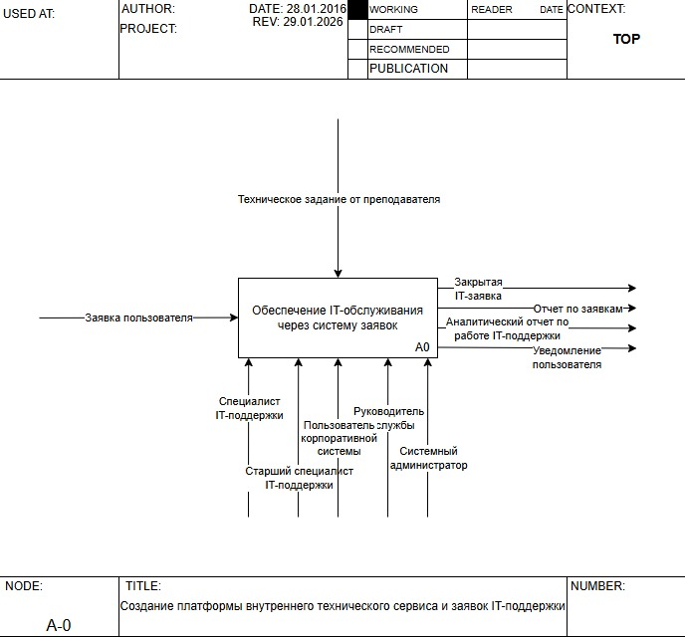
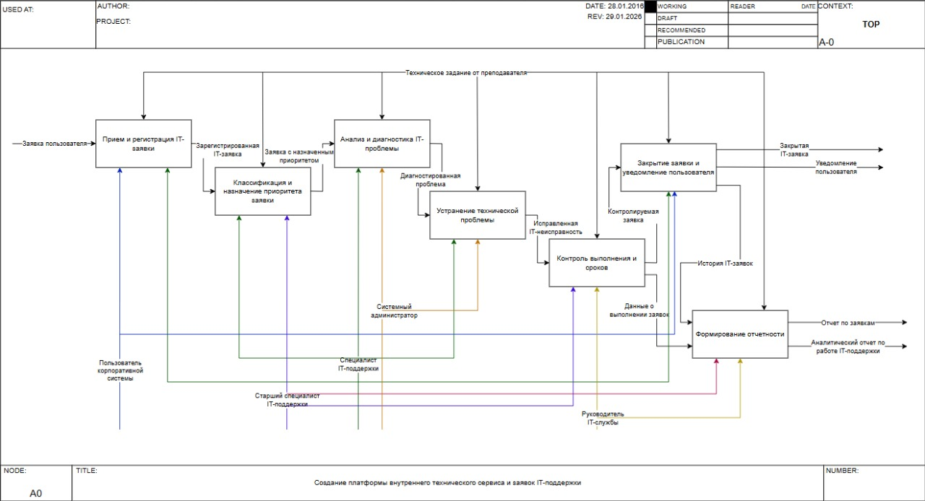

Время теста устанавливаем в пределах T минут
Интенсивность в данном документе для всех таблиц выражена через период повторения итераций (операций) в секундах и минутах.

